Cambé, 19 de Fevereiro de 2019.

Requerimento

Exmo. Sr. Presidente da Câmara Municipal de Cambé, do Estado do Paraná.

O Vereador que subscreve, usando das atribuições que lhe são conferidas pelo Regimento Interno desta Casa, requer o encaminhamento de expediente:

1.Troca de lâmpadas queimadas na Rua Pascoal Moreira Cabral próximo ao n° 274
e 338.

2.Faixa de pedestre nas Marginais da Pr 445 em frente ao n° 3015.

3.Grades de proteção sobre a travessia elevada instalada na Pr 445no trecho compreendido entre as Ruas Presidente Epitacio Pessoa e Marechal Floriano Peixoto.
4. Troca de lâmpadas queimadas na Rua Clara Nunes próximo ao n° 138, Jd Josiane.

Certo de ser atendido e na esperança de juntos podermos contribuir para o bem da nossa cidade, desde já agradeço.

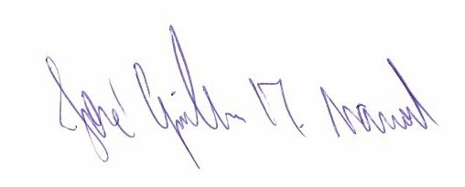
José Guilherme Trombetti Manoel
VEREADOR

